Читайте все свежие новости Авито на Avito.Live
05.05.2025

Авито Работа: спрос соискателей на вакансии с ДМС в Воронежской области вырос более чем на 121%

Российский рынок труда демонстрирует устойчивый тренд на переоценку приоритетов соискателей: если ранее ключевым критерием выбора работы была заработная плата, то сегодня на первый план выходят дополнительные льготы и компенсации. По данным Авито Работы, в Воронежской области в I квартале 2025 года наблюдается значительный рост спроса на вакансии с добровольным медицинским страхованием (+121%) и увеличение интереса к предложениям с оплатой мобильной связи (+100%).
В сегменте ДМС наиболее выраженный рост вовлеченности зафиксирован среди водителей пассажирского транспорта (+143%).
Компенсация связи особенно актуальна для специалистов, для которых телефонные переговоры — часть ежедневной работы. Так, мастера по ремонту бытовой техники стали откликаться на такие вакансии на 46% чаще.
Среди менее очевидных, но стабильно набирающих популярность факторов комфорта — корпоративные скидки (+89%), наличие бесплатной парковки (+71%) и оборудованные зоны отдыха (+81%). Последний пункт особенно важен для офисных и производственных сотрудников, поскольку напрямую влияет на продуктивность и эмоциональное состояние в течение рабочего дня. Отдельно стоит отметить растущий спрос семейных кандидатов к работодателям, предлагающим подарки детям к праздникам — интерес к таким предложениям вырос на 69% за год.
В топе по приросту интереса соискателей — вакансии, где компания предлагает компенсацию бензина (+61%). Такая привилегия важна для водителей и сотрудников с разъездным характером работы, поэтому наиболее активно контакты работодателей на вакансии с такими условиями запрашивали соискатели на должности курьера (+128%) и водителя грузового транспорта (+87%).
Привилегии, на вакансии с которыми стали чаще откликаться соискатели в Воронежской области, I квартал 2024/2025 года | 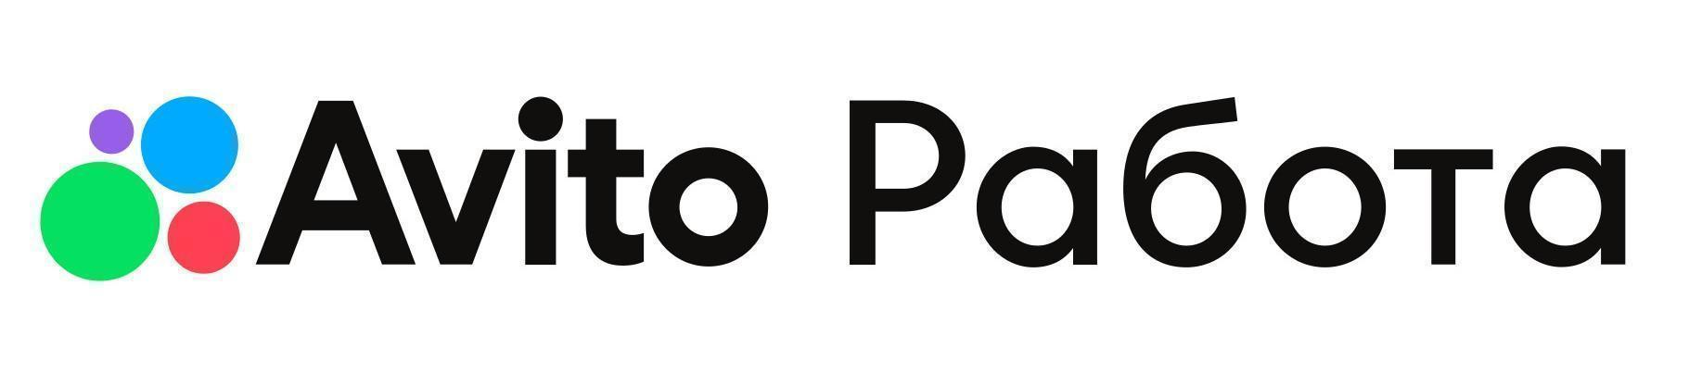

Дополнительные условия для сотрудников | Динамика увеличения откликов на вакансии с дополнительными условиями, %, I квартал 2024/2025
Медицинское страхование | +121%
Оплата мобильной связи | +100%
Скидки в компании | +89%
Зоны отдыха | +81%
Парковка | +71%
Подарки детям на праздники | +69%
Оплата бензина | +61%

Читайте наши новости первыми в Telegram-канале: https://t.me/AvitoLive
За дополнительной информацией, пожалуйста, обращайтесь:
Марина Цуканова, пресс-офис Авито по ЦФО
тел.:+79803412843
E-mail: maltsukanova@avito.ru

